Ćwiczenia z logopedii grupa 1 - 3 dnia 25.06.2020 r.

Temat: Ćwiczenia poprawnej artykulacji głoski „r”.
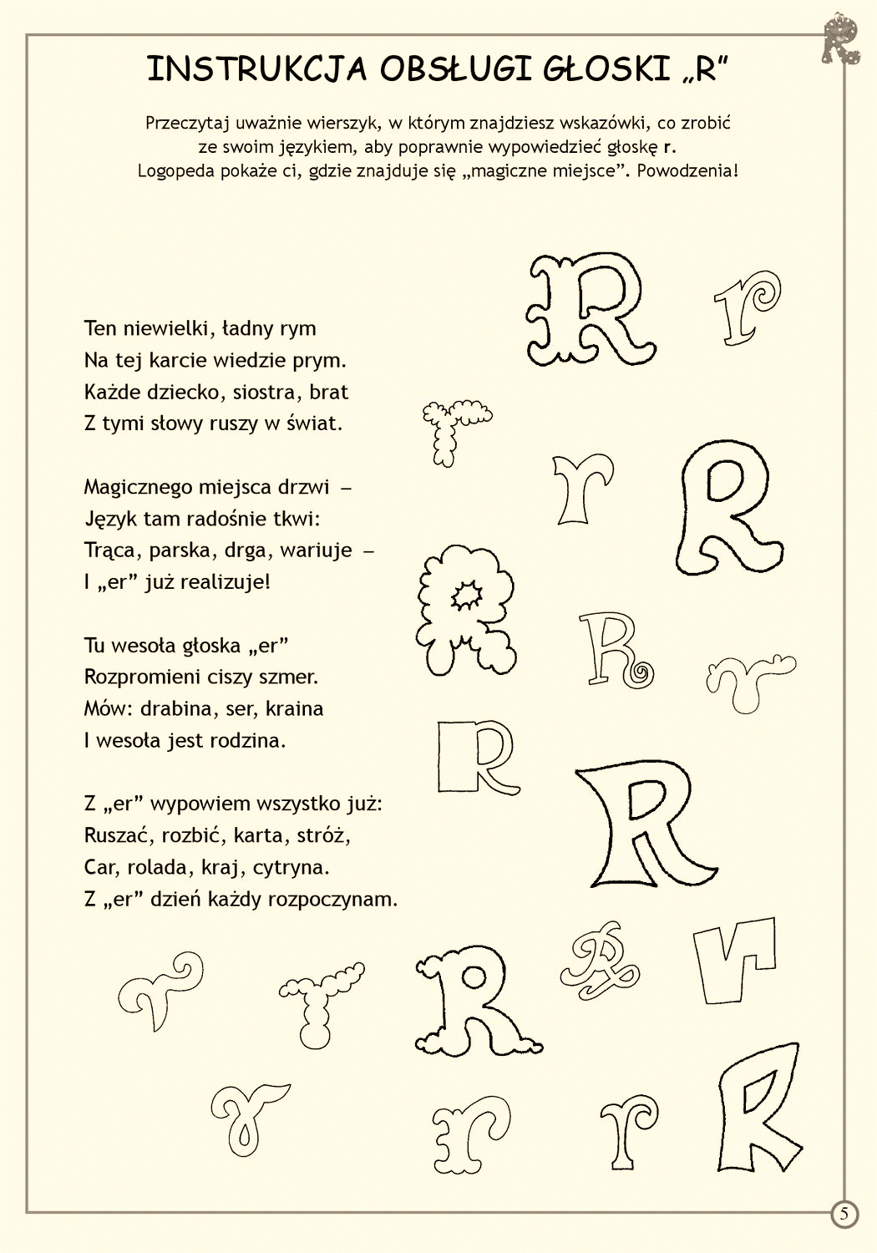

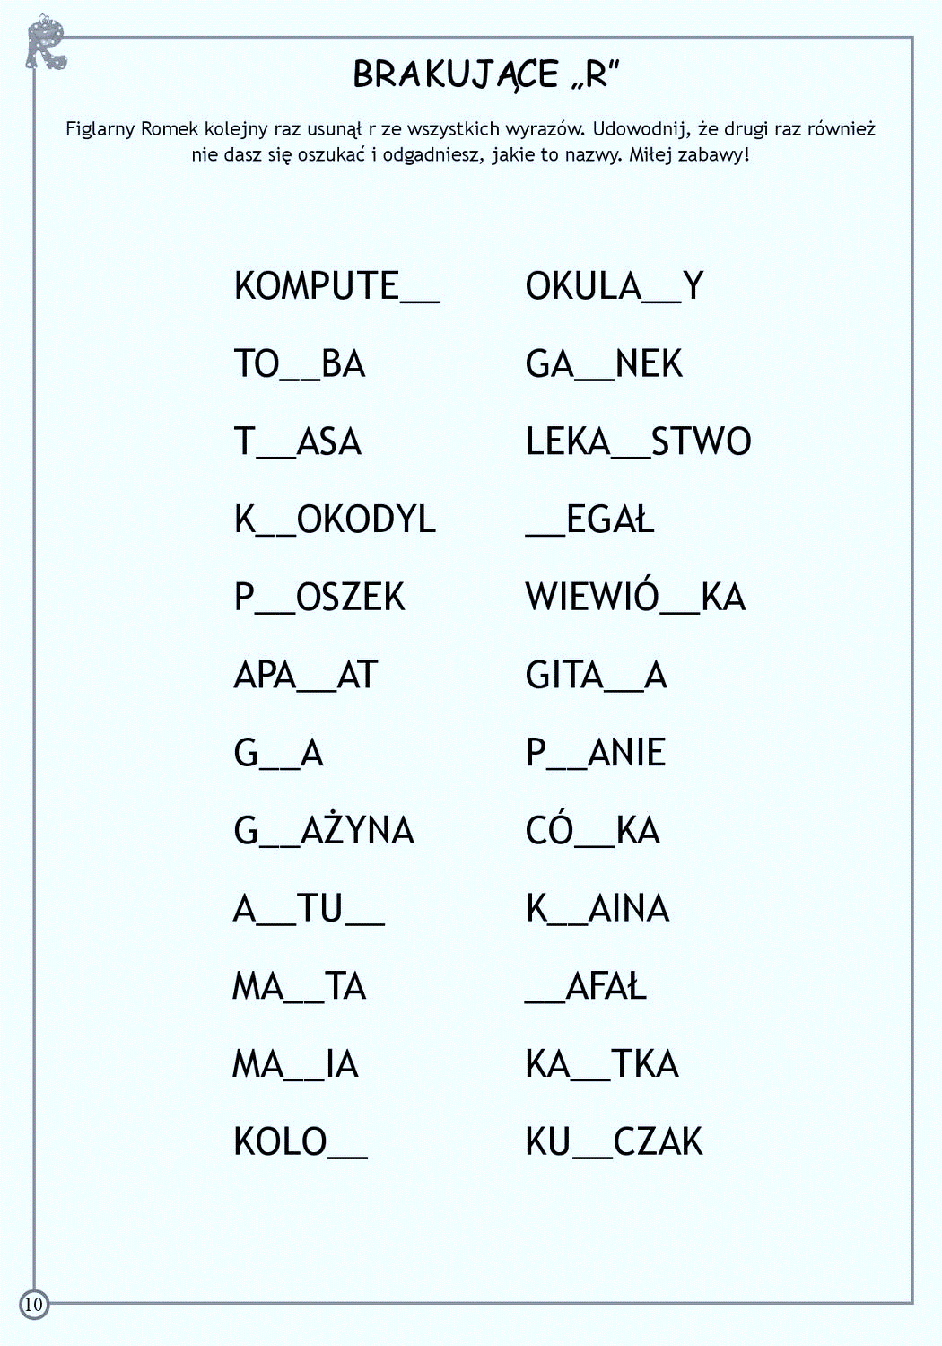
Głoska ,,r”.

Wyszukaj i zaznacz głoski ,,R”.

Udanych i zdrowych wakacji

